NHẬN XÉT CỦA GIÁO VIÊN HƯỚNG DẪN

Trà Vinh, ngày ….. tháng …… năm ……
Giáo viên hướng dẫn
(Ký tên và ghi rõ họ tên)

NHẬN XÉT CỦA THÀNH VIÊN HỘI ĐỒNG

Trà Vinh, ngày ….. tháng …… năm ……
Thành viên hội đồng
(Ký tên và ghi rõ họ tên)

LỜI CẢM ƠN
Trong thời gian thực hiện đồ án cơ sở ngành:“ Phát triển ứng dụng hỗ trợ quản lý thiết bị” vừa qua em xin chân thành cảm ơn thầy Khấu Văn Nhựt đã hỗ trợ và hướng dẫn em trong suốt quá trình thực hiện đồ án đồ án. Em rất trân quý những đóng góp hỗ trợ của thầy dành cho em. Trong suốt quá trình thực hiện đồ án em còn nhiều thiếu sót. Em rất mong thầy thông cảm và đóng góp ý kiến để em khắc phục những thiếu sót này.Sau cùng em xin chân thành cảm ơn thầy vì những đóng góp bổ ích vừa qua.

MỤC LỤC
CHƯƠNG 1: TỔNG QUAN 9
1.1 Giới thiệu tổng quan về vấn đề nghiên cứu : 9
1.2 Nguyên nhân đặt ra vấn đề nghiên cứu 9
1.3 Vấn đề nghiên cứu 9
1.4 Ý nghĩa và mục tiêu nghiên cứu 10
CHƯƠNG 2: NGHIÊN CỨU LÝ THUYẾT 11
2.1 PowerDesigner 11
2.1.1 Mô hình hóa dữ liệu 11
2.1.2 Quy trình kinh doanh và phân tích hệ thống 12
2.1.3 Thiết kế cơ sơ dữ liệu 12
2.1.4 Đồng bộ hóa và quản lý thay đổi 12
2.1.5 Tích hợp với các công cụ phát triển 12
2.2 SQL Server 12
2.2.1 Giới thiệu về cơ sở dữ liệu SQL server, Ngôn Ngữ SQL 12
2.2.2 Cấu trúc của SQL Server 13
2.3 Window Form C# 14
2.3.1 Giới Thiệu 14
2.3.2 Tính Năng Quan Trọng của Windows Forms 14
2.3.3 Mô Hình Lập Trình Event-Driven 16
2.3.4 Visual Studio - Môi Trường Phát Triển .NET 16
3.1 Thiết kế mô hình dữ liệu 17
3.2 Cài đặc các chứ chức năng chính của hệ thống 19
CHƯƠNG 4: KẾT LUẬN 20
4.1 Kết quả đạt được 20
4.1.1 Chức năng nhập liệu 20
4.1.2 Chức năng tra cứu 21
4.1.3 Thống kê 23
4.1.4 Kết xuất 23
CHƯƠNG 5: HƯỚNG PHÁT TRIỂN 25
5.1 Hướng phát triển 25
DANH MỤC TÀI LIỆU THAM KHẢO 26
PHỤ LỤC 27

DANH MỤC HÌNH ẢNH – BẢNG BIỂU
Danh mục hình ảnh
Hình 1 Biểu tượng PowerDesigner 11
Hình 2 Ví dụ mô hình 11
Hình 3 Logo SQL Server 12
Hình 4 Cấu trúc SQL Server 13
Hình 5 Các thuộc tính quan trọng của Form 14
Hình 6 Sự kiện của Form 15
Hình 7 Các Control của Form 15
Hình 8 Mô hình quản lý thiết bị 18
Hình 9 Biểu đồ chức năng 19
Hình 10 Giao diện thêm giảng viên 20
Hình 11 Giao diện thêm thiết bị 20
Hình 12 Giao diện thêm phòng 21
Hình 13 Giao diện tra cứu giảng viên 21
Hình 14 Giao diện tra cứu thiết bị 22
Hình 15 Giao diện tra cứu thiết bị của phòng 22
Hình 16 Giao diện dự đoán thiết bị 23
Hình 17 Giao diện kết xuất danh sách giảng viên 23
Hình 18 Giao diện kết xuất danh sách thiết bị 24
Danh mục bảng biểu
Bảng 1 Bảng mô tả đối tượng 17
Bảng 2 Bảng đặt tả các đối tượng 18

TÓM TẮT NIÊN LUẬN/ĐỒ ÁN CƠ SỞ NGÀNH
Tóm tắt vấn đề nghiên cứu:
- Cách thiết kế các hình dữ liệu quản lí thiết bị bằng ứng dụng Power Designer.
- Tìm dữ liệu mẫu về mã, tên giảng viên của bộ môn, thông số kĩ thuật và năm sản xuất của các thiết bị, thông tin về các phòng của bộ môn.
- Nghiên cứu về SQL Server, nhập các dữ liệu mẫu, cài đặt các câu truy vấn SQL để phục vụ cho việc quản lý thiết bị.
- Thiết kế giao diện hệ thống bằng WindowForm, ngôn ngữ C#, thiết kế giao diện các chứ năng như: nhập thông tin, tìm kiếm thông tin, kết xuất các báo cáo, dự đoán thiết bị cần thay mới.
Hướng tiếp cận:
- Thiết kế mô hình nhập thông tin thiết bị, phòng, giảng viên.
- Nhập dữ liệu vào các bảng.
- Thực hiện các câu truy vấn.
- Dự đoán mua sắm các vật tư.
Cách giải quyết vấn đề:
- Tạo cơ sở dữ liệu gồm ba bảng: Thiết bị, Phòng, Giảng viên bằng PowerDesigner.
- Thiết kế Form nhập thông tin cho ba bảng trên.
- Vấn tin trên cơ sở các thuộc tính của các bảng.
Kết quả đạt được:
Ứng dụng quản lý thiết bị linh hoạt, tiện lợi và an toàn, giúp các bộ môn Công nghệ thông tin cải thiện quy trình quản lý và sử dụng tài nguyên CNTT một cách hiệu quả .
MỞ ĐẦU
- Giới thiệu đề tài :
Trong bối cảnh cuộc cách mạng công nghiệp 4.0, Công nghệ thông tin (CNTT) đóng vai trò quan trọng, đóng góp lớn vào sự phát triển của xã hội. Đồng thời, việc quản lý, bảo dưỡng và vận hành các thiết bị trong lĩnh vực Công nghệ thông tin là một thách thức đối với các tổ chức, đặc biệt là các bộ môn CNTT trong các trường đại học và viện nghiên cứu. Đồ án "Ứng dụng quản lý thiết bị của Bộ môn Công nghệ thông tin" nhằm mục đích tối ưu hóa quá trình quản lý thiết bị, từ đó nâng cao hiệu suất làm việc, giảm thiểu sự cố, và tăng cường khả năng kiểm soát của các bộ môn CNTT. Đây là một đề tài mang tính ứng dụng cao, giúp cải thiện quy trình quản lý và sử dụng tài nguyên CNTT.
- Lý do chọn đề tài :
Quản lý thiết bị là một phần quan trọng trong hoạt động hàng ngày của Bộ môn Công nghệ thông tin. Việc sở hữu và quản lý một lượng lớn thiết bị từ máy tính đến các thiết bị phần cứng khác đều đòi hỏi sự chặt chẽ và hiệu quả. Mỗi ngày, số lượng thiết bị được sử dụng và cần được bảo dưỡng, theo dõi tình trạng, cũng như phải thực hiện các công việc quản lý khác nhau.
- Mục đích :
Mục tiêu chính của đồ án là phát triển một ứng dụng quản lý thiết bị đơn giản, hiệu quả và linh hoạt, giúp các bộ môn CNTT có thể dễ dàng theo dõi, bảo trì và tối ưu hóa tài nguyên thiết bị của Bộ môn.
- Đối tượng nghiên cứu:
- Giảng viên: Những người sử dụng các thiết bị của bộ môn trong quá trình giảng dạy và làm việc.
- Thiết bị: gồm màn hình, máy in, CPU là các thiết bị được sử dụng trong quá trình giảng dạy là làm việc.
- Phòng: nơi đặt các thiết bị và là nơi các giảng viên làm việc.
- Các câu truy vấn cần thiết cho việc quản lý thiết bị bằng SQL Server.

- Phạm vi nghiên cứu :
- Nghiên cứu các đối tượng giảng viên, phòng, thiết bị trong phạm vi Khoa kỹ thuật Công nghệ
- Thiết kế mô hình dữ liệu bằng PowerDesigner và quản lý dữ liệu bằng SQL Server.
- Thiết kế giao diện gồm các chức năng chính là thêm, sửa, xóa các đối tượng ,tra cứu dữ liệu, xuất báo cáo, và các vấn tin liên quan.

CHƯƠNG 1: TỔNG QUAN

1.1 Giới thiệu tổng quan về vấn đề nghiên cứu :
Trong môi trường ngày nay, Công nghệ thông tin (CNTT) đóng vai trò quan trọng, tác động sâu rộng đến mọi lĩnh vực của xã hội. Sự phát triển nhanh chóng của CNTT đã tạo nên một lực đẩy mạnh mẽ, mang theo những thách thức mới và đặt ra yêu cầu cao về quản lý, bảo dưỡng và tối ưu hóa thiết bị CNTT. Đặc biệt, trong bối cảnh ngày càng nhiều tổ chức, đặc biệt là các bộ môn Công nghệ thông tin, phải đối mặt với sự phức tạp và đa dạng của các thiết bị CNTT.

1.2 Nguyên nhân đặt ra vấn đề nghiên cứu
- Sự Đa Dạng của Thiết Bị: Ngày càng nhiều loại thiết bị CNTT xuất hiện với nhiều tính năng và cấu hình khác nhau, đặt ra thách thức trong việc quản lý chúng một cách hiệu quả.
- Tăng Cường Bảo mật: Sự bùng nổ của dữ liệu và thông tin yêu cầu việc tăng cường bảo mật cho các thiết bị, đồng thời đảm bảo tính liên tục và an toàn của chúng.
- Tối Ưu Hóa Hiệu Suất: Các tổ chức cần giảm chi phí và tối ưu hóa hiệu suất sử dụng thiết bị, từ đó đảm bảo rằng chúng đáp ứng đúng mục đích và kỳ vọng của tổ chức.
- Quản Lý Tài Nguyên: Việc quản lý tài nguyên thiết bị không chỉ liên quan đến khía cạnh kỹ thuật mà còn đòi hỏi hiểu biết vững về quy trình và chuỗi cung ứng.

1.3 Vấn đề nghiên cứu
Đối diện với những thách thức trên, vấn đề nghiên cứu của tôi là tập trung vào phát triển một ứng dụng quản lý thiết bị cho Bộ môn Công nghệ thông tin. Mục tiêu là xây dựng một hệ thống linh hoạt, tiện lợi và an toàn, giúp tổ chức quản lý và sử dụng hiệu quả các thiết bị CNTT.
Cách sử dụng các công cụ công nghệ vào việc quản lý thiết bị của Bộ môn một cách khoa học và hợp lý để đạt được hiệu quả cao trong công việc quản lý tài nguyên thiết bị.

1.4 Ý nghĩa và mục tiêu nghiên cứu
- Ý Nghĩa Lý Thuyết: Nghiên cứu giúp làm rõ và mở rộng kiến thức về quản lý thiết bị trong lĩnh vực CNTT, đồng thời đóng góp vào sự hiểu biết về cách tích hợp các giải pháp CNTT vào quản lý tổ chức.
- Ý Nghĩa Thực Tiễn: Giúp các tổ chức CNTT nắm bắt và áp dụng những phương pháp, công cụ quản lý thiết bị hiệu quả, từ đó tối ưu hóa hiệu suất làm việc và giảm thiểu rủi ro bảo mật.
- Mục Tiêu Nghiên Cứu: Xây dựng một ứng dụng quản lý thiết bị linh hoạt, có khả năng mở rộng và tương thích, giúp cải thiện quy trình quản lý và sử dụng tài nguyên CNTT.

CHƯƠNG 2: NGHIÊN CỨU LÝ THUYẾT

PowerDesigner

Hình 1 Biểu tượng PowerDesigner
PowerDesigner là một công cụ mô hình hóa dữ liệu và thiết kế cơ sở dữ liệu được phát triển bởi SAP. Nó cung cấp các tính năng để mô hình hóa quy trình kinh doanh, phân tích hệ thống, và thiết kế cơ sở dữ liệu, giúp tổ chức hiểu và quản lý dữ liệu của họ một cách hiệu quả.

2.1.1 Mô hình hóa dữ liệu
PowerDesigner cho phép người sử dụng tạo ra các mô hình dữ liệu để mô tả cấu trúc của dữ liệu trong tổ chức. Điều này bao gồm các loại mô hình như mô hình thực thể-quan hệ (ER), mô hình lớp đối tượng, mô hình quan hệ giữa bảng, và nhiều loại mô hình khác.
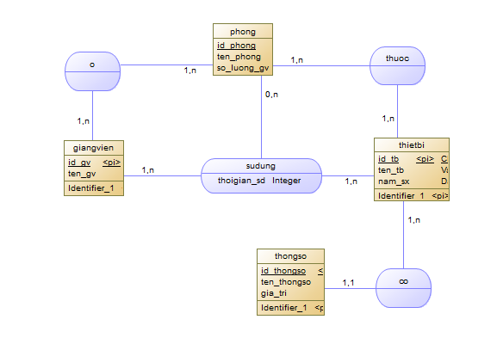
Hình 2 Ví dụ mô hình

2.1.2 Quy trình kinh doanh và phân tích hệ thống
PowerDesigner cũng hỗ trợ việc mô hình hóa quy trình kinh doanh và phân tích hệ thống. Người sử dụng có thể tạo ra mô hình UML (Unified Modeling Language) để biểu diễn các yếu tố như use case, lớp, hoặc sự tương tác giữa các thành phần hệ thống.

2.1.3 Thiết kế cơ sơ dữ liệu
PowerDesigner cung cấp công cụ để thiết kế cơ sở dữ liệu, từ việc tạo bảng và quan hệ cho đến định nghĩa các ràng buộc và chỉ mục. Nó hỗ trợ nhiều hệ quản trị cơ sở dữ liệu khác nhau như Microsoft SQL Server, Oracle, MySQL, và nhiều hệ quản trị cơ sở dữ liệu khác.

2.1.4 Đồng bộ hóa và quản lý thay đổi
PowerDesigner hỗ trợ quá trình đồng bộ hóa giữa các mô hình khác nhau và giữa các mô hình với cơ sở dữ liệu thực tế. Điều này giúp đảm bảo rằng mọi thay đổi trong mô hình được phản ánh chính xác trong cơ sở dữ liệu và ngược lại.

2.1.5 Tích hợp với các công cụ phát triển
PowerDesigner có khả năng tích hợp với nhiều công cụ khác nhau trong quá trình phát triển, bao gồm IDE (Integrated Development Environment) và các công cụ quản lý dự án.

SQL Server

2.2.1 Giới thiệu về cơ sở dữ liệu SQL server, Ngôn Ngữ SQL

Hình 3 Logo SQL Server
SQL Server là một hệ quản trị cơ sở dữ liệu (DBMS) do Microsoft phát triển. Nó là một trong những hệ quản trị cơ sở dữ liệu phổ biến và mạnh mẽ nhất trên thị trường.

Lịch sử phát triển: SQL Server được Microsoft phát triển và ra mắt lần đầu vào năm 1989. Nó đã trải qua nhiều phiên bản và cập nhật từ đó, bao gồm SQL Server 2000, 2005, 2008, 2012, 2014, 2016, 2017, 2019 và các phiên bản Azure SQL Database dựa trên đám mây.
Các phiên bản và chức năng: SQL Server có nhiều phiên bản dành cho các mục đích khác nhau, từ phiên bản Express miễn phí cho ứng dụng nhỏ đến phiên bản Enterprise dành cho các hệ thống lớn. Nó hỗ trợ các tính năng như truy vấn dữ liệu, lập trình trên cơ sở dữ liệu, tích hợp với các ứng dụng và nhiều tính năng bảo mật mạnh mẽ.
Ngôn ngữ SQL trong SQL Server:
SQL (Structured Query Language): SQL Server sử dụng ngôn ngữ SQL để tương tác với cơ sở dữ liệu. SQL là một ngôn ngữ lập trình dùng để truy vấn và quản lý dữ liệu trong cơ sở dữ liệu. Ngôn ngữ này bao gồm các câu lệnh và cú pháp cho phép bạn thực hiện các thao tác như truy vấn dữ liệu, thêm, cập nhật, xóa và tạo bảng.
Tính năng mạnh mẽ: SQL Server hỗ trợ nhiều tính năng mạnh mẽ của SQL, bao gồm truy vấn dữ liệu phức tạp, gắn kết dữ liệu từ nhiều bảng, xử lý giao dịch và quản lý bảo mật thông qua quyền truy cập và phân quyền.

2.2.2 Cấu trúc của SQL Server
Sơ đồ dưới đây minh họa cấu trúc của SQL Server:
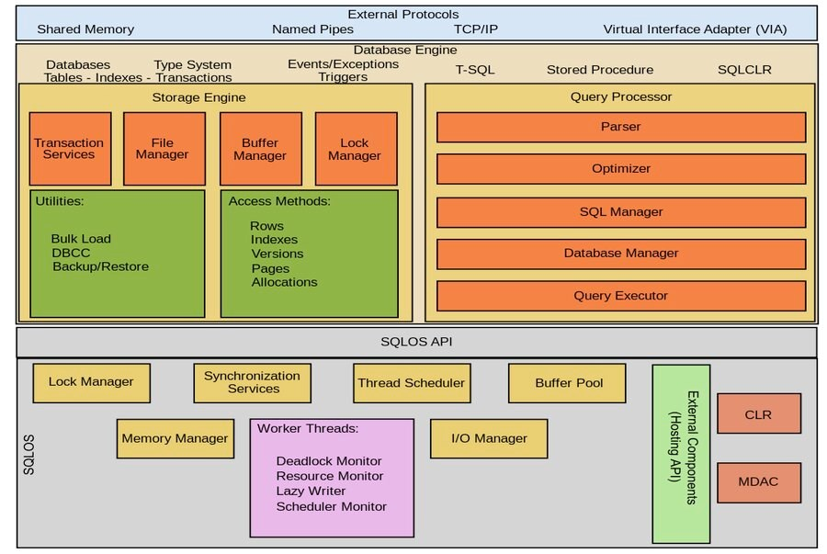
Hình 4 Cấu trúc SQL Server

Window Form C#

2.3.1 Giới Thiệu
Windows Forms (WinForms) là một phần của .NET Framework, cung cấp một bộ công cụ để phát triển ứng dụng giao diện người dùng trên nền tảng Windows. Trong báo cáo này, chúng ta sẽ tập trung vào việc khám phá và thảo luận về các khái niệm cơ bản và các tính năng quan trọng của Windows Forms khi sử dụng ngôn ngữ lập trình C#.

2.3.2 Tính Năng Quan Trọng của Windows Forms

2.3.2.1 Form và Controls
a. Form
Form là cửa sổ chính của ứng dụng, là nơi chứa các Controls khác và định nghĩa giao diện người dùng.
Các thuộc tính quan trọng của Form:
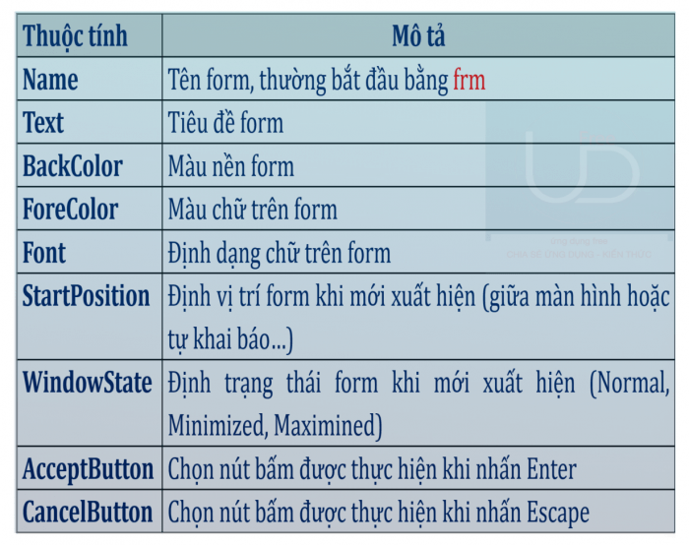
Hình 5 Các thuộc tính quan trọng của Form

Các sự kiện quan trọng của Form:
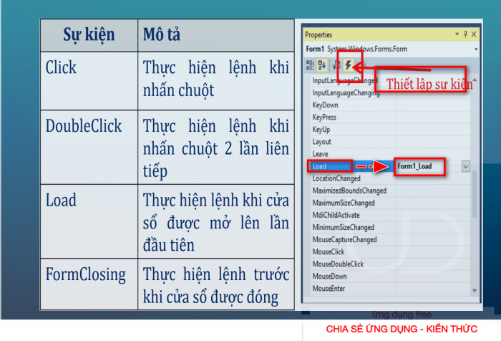
Hình 6 Sự kiện của Form
b. Controls
Controls như TextBox, Button, Label, ListBox, và DataGridView là những phần tử giao diện người dùng cơ bản mà chúng ta có thể kéo và thả vào Form.
Các Controls phổ biến:
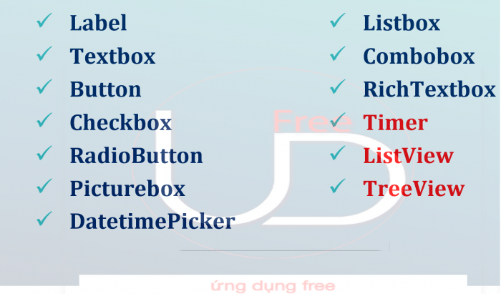
Hình 7 Các Control của Form

2.3.2.2 Sự Kiện và Xử Lý Sự Kiện
Sự kiện (Event) là các hành động như nhấn nút, di chuột, hoặc thay đổi dữ liệu. Các sự kiện có thể được kết nối với các phương thức xử lý để đáp ứng và xử lý sự kiện đó.

2.3.2.3 Binding Data
Windows Forms hỗ trợ Binding, cho phép kết nối các Controls với nguồn dữ liệu, giúp tự động cập nhật dữ liệu khi có sự thay đổi.

2.3.2.4 Dialog Boxes
Các hộp thoại như MessageBox, OpenFileDialog, SaveFileDialog cung cấp các giao diện sẵn có giúp tương tác với người dùng.

2.3.2.5 Giao Diện Đồ Họa và Thiết Kế Tương Tác
WinForms cho phép thiết kế giao diện người dùng dễ dàng thông qua trình thiết kế Visual Studio, giúp người phát triển tạo ra các ứng dụng với giao diện thân thiện và chuyên nghiệp.

2.3.3 Mô Hình Lập Trình Event-Driven
Windows Forms sử dụng mô hình lập trình dựa trên sự kiện (Event-Driven), trong đó các phương thức xử lý được gọi khi sự kiện xảy ra. Điều này giúp tạo ra các ứng dụng phản ứng tốt với sự tương tác người dùng.

2.3.4 Visual Studio - Môi Trường Phát Triển .NET
Visual Studio là một môi trường phát triển tích hợp (IDE) mạnh mẽ của Microsoft, hỗ trợ phát triển ứng dụng .NET bằng C#. Nó cung cấp các công cụ quản lý mã nguồn, biên dịch, gỡ lỗi, và triển khai ứng dụng một cách thuận lợi.
CHƯƠNG 3: ĐÁNH GIÁ KẾT QUẢ

3.1 Thiết kế mô hình dữ liệu
Thiết kế mô hình dữ liệu bằng PowerDesigner gồm các đối: giảng viên, phòng, thiết bị và thông số thiết bị.
Mô tả các đối tượng
Tên đối tượng | Tên thuộc tính
Giảng viên | Mã giảng viên
Giảng viên | Tên giảng viên
Phòng | Mã phòng
Phòng | Tên phòng
Phòng | Số lượng
Thiết bị | Mã thiết bị
Thiết bị | Tên thiết bị
Thiết bị | Năm sản xuất
Thông số | Mã thông số
Thông số | Tên thông số
Thông số | Giá trị
Bảng 1 Bảng mô tả đối tượng

Sau khi thiết kế sẽ được kết quả như hình bên dưới:
Hình 8 Mô hình quản lý thiết bị
Đặt tả các đối tượng:
Tên đối tượng | Tên đặt tả | Các thuộc tính | Mô tả | Kiểu dữ liệu | Chiều dài kí tự | Ghi chú
Giảng viên | GIANGVIEN | ID_GV | Mã giảng  viên | Char | 0 – 15 | Khóa chính
Giảng viên | GIANGVIEN | TEN_GV | Tên giảng viên | VarChar | 0 – 30
Phòng | PHONG | ID_PHONG | Mã phòng | Char | 0 – 15 | Khóa chính
Phòng | PHONG | TEN_PHONG | Tên phòng | VarChar | 0 – 30
Phòng | PHONG | SO_LUONG | Số lượng giảng viên của phòng | Int
Thiết bị | THIETBI | ID_TB | Mã thiết bị | Char | 0 – 15 | Khóa chính
Thiết bị | THIETBI | TEN_TB | Tên thiết bị | VarChar | 0 – 30
Thiết bị | THIETBI | NAM_SX | Năm sản xuất | DateTime
Thông số | THONGSO | ID_THONGSO | Mã thông số | Char | 0 – 15 | Khóa chính
Thông số | THONGSO | TEN_THONGSO | Tên thông số | VarChar | 0 – 30
Thông số | THONGSO | GIA_TRI | Giá trị của thông số | VarChar | 0 – 50
Bảng 2 Bảng đặt tả các đối tượng

3.2 Cài đặc các chứ chức năng chính của hệ thống
Sơ đồ cài đặt các chức năng:
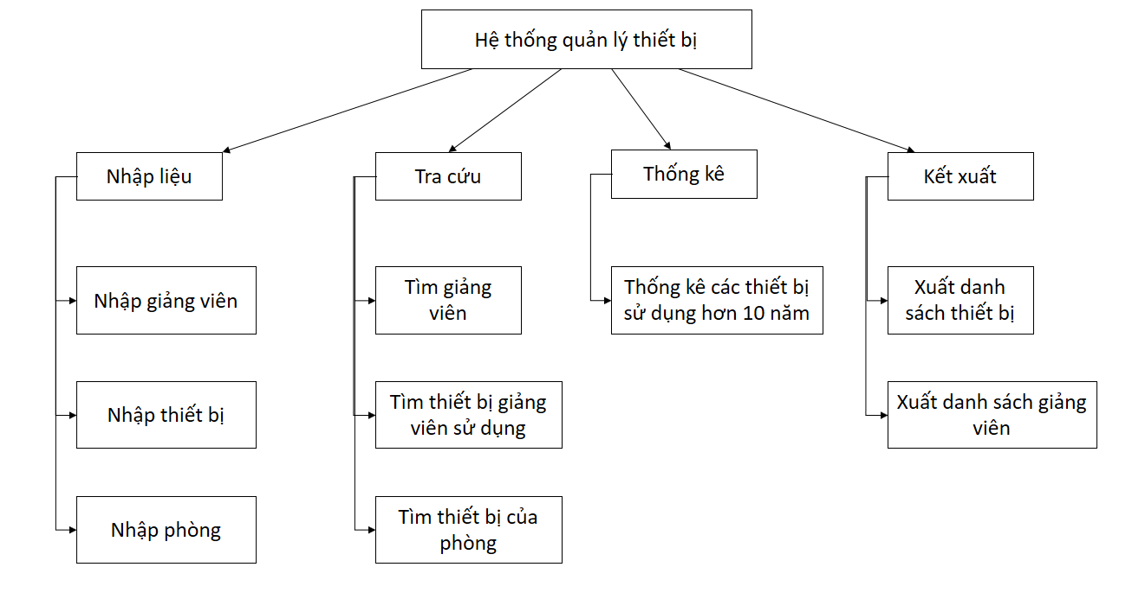
Hình 9 Biểu đồ chức năng

CHƯƠNG 4: KẾT LUẬN

4.1 Kết quả đạt được

4.1.1 Chức năng nhập liệu

4.1.1.1 Thêm giảng viên
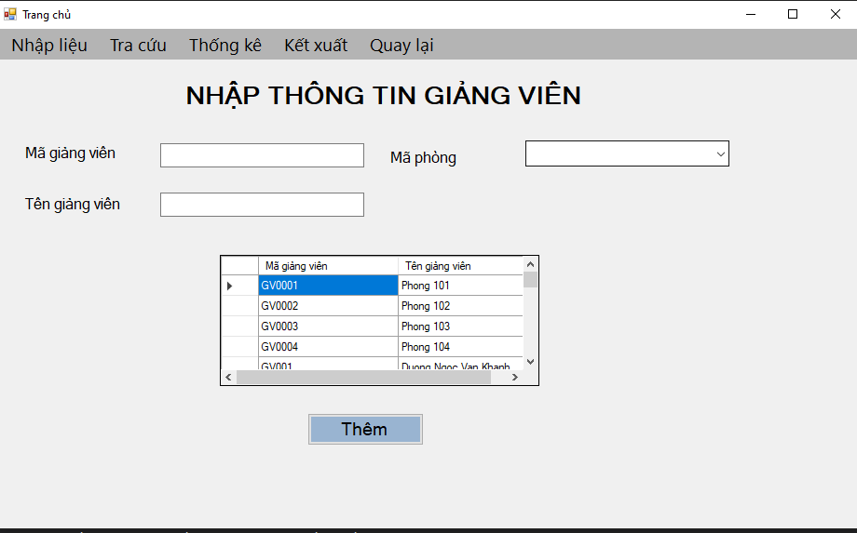
Hình 10 Giao diện thêm giảng viên
Cho phép nhập thông tin giảng viên. Khi ấn nút lệnh thêm dữ liệu được nhập vào Form sẽ được thêm vào cơ sở dữ liệu ở bảng giảng viên.

4.1.1.2 Thêm thiết bị
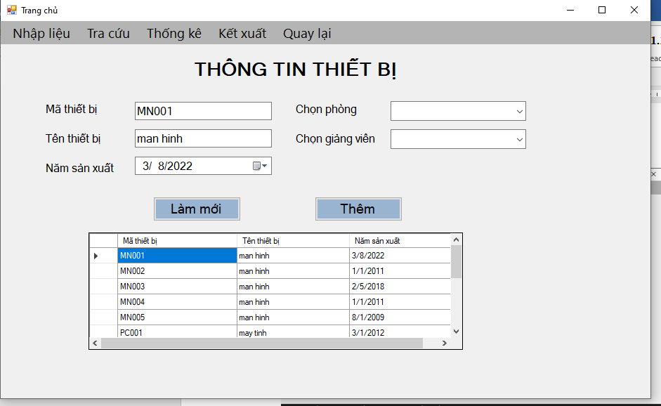
Hình 11 Giao diện thêm thiết bị
Cho phép nhập thông tin thiết bị. Khi ấn nút lệnh thêm dữ liệu được nhập vào Form sẽ được thêm vào cơ sở dữ liệu ở bảng THIETBI, nút làm mới sẽ xóa dữ liệu ở các ô.

4.1.1.3 Thêm phòng
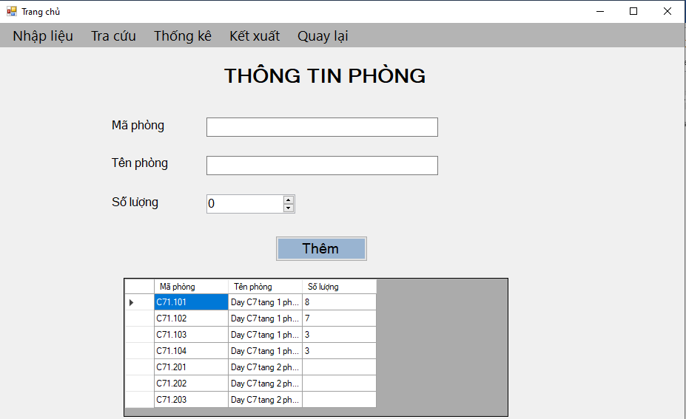
Hình 12 Giao diện thêm phòng
Cho phép nhập thông tin phòng. Khi ấn nút lệnh thêm dữ liệu được nhập vào Form sẽ được thêm vào cơ sở dữ liệu ở bảng PHONG.

4.1.2 Chức năng tra cứu

4.1.2.1 Tra cứu giảng viên
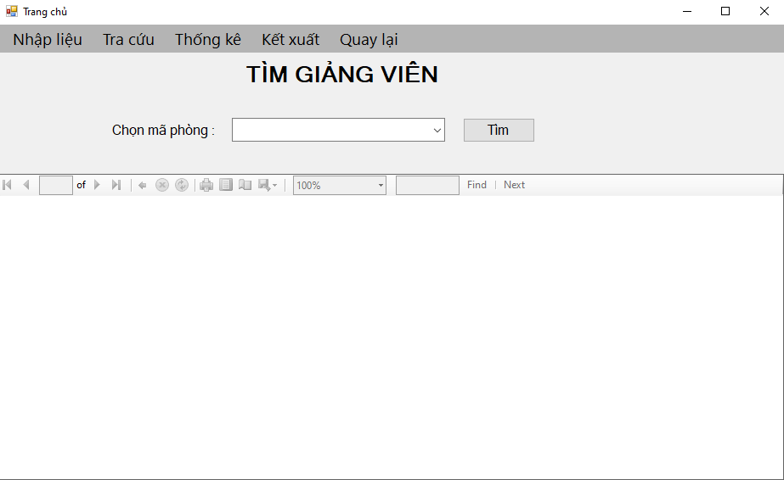
Hình 13 Giao diện tra cứu giảng viên
Chọn mã phòng, khi ấn nút tìm thì report bên dưới sẽ trả về kết quả là những giảng viên thuộc phòng mã phòng được chọn.

4.1.2.2 Tra cứu thiết bị
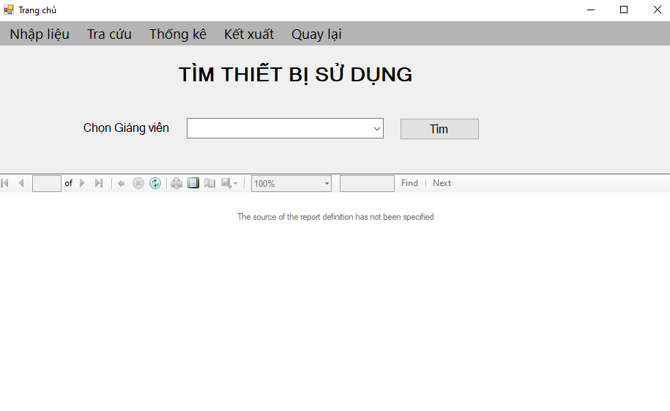
Hình 14 Giao diện tra cứu thiết bị
Chọn giảng viên, khi ấn nút tìm thì report bên dưới sẽ trả về kết quả là những thiết bị mà giảng viên đó sử dụng.

4.1.2.3 Tra cứu thiết bị của phòng
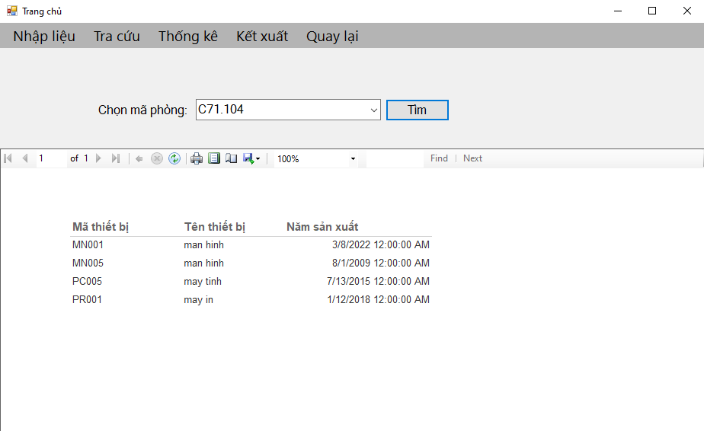
Hình 15 Giao diện tra cứu thiết bị của phòng

Chọn mã phòng, khi ấn nút tìm thì report bên dưới sẽ trả về kết quả là những thiết bị thuộc mã phòng được chọn.

4.1.3 Thống kê

4.1.3.1 Dự đoán thiết bị cần bổ sung
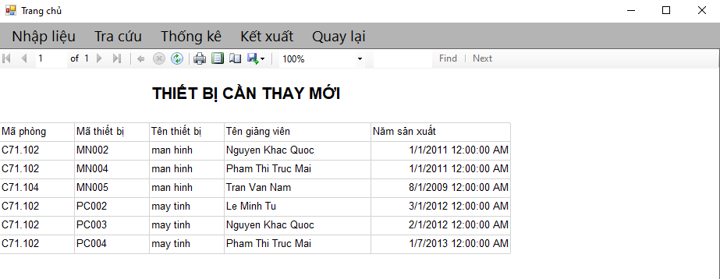
Hình 16 Giao diện dự đoán thiết bị

Khi chọn mục thiết bị dự đoán thiết bị cần bổ sung thì sẽ xuất hiện report trả về thông tin các thiết bị cần thay mới có năm sản xuất cách đây 10 năm.

4.1.4 Kết xuất

4.1.4.1 Xuất danh sách giảng viên
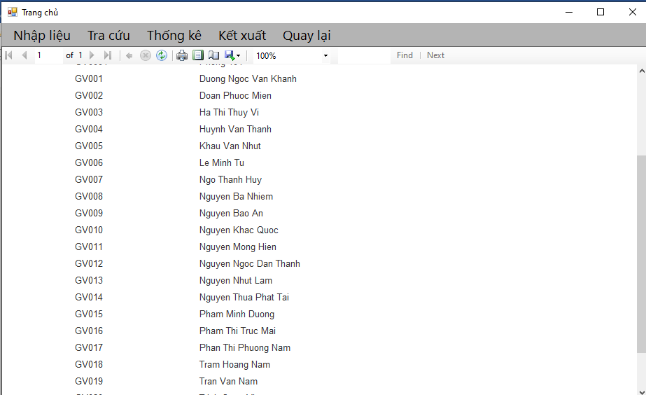
Hình 17 Giao diện kết xuất danh sách giảng viên

Khi ấn mục Xuất danh sách giảng viên của menu Kết xuất sẽ xuất danh sách các giảng viên.

4.1.4.2 Xuất danh sách thiết bị
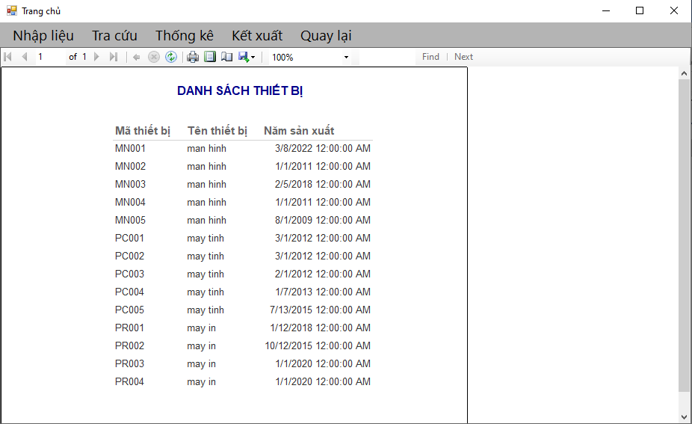
Hình 18 Giao diện kết xuất danh sách thiết bị

Khi ấn mục Xuất danh sách thiết bị của menu Kết xuất sẽ xuất danh sách các thiết bị.

CHƯƠNG 5: HƯỚNG PHÁT TRIỂN

5.1 Hướng phát triển
- Tích hợp thêm tính năng giám sát và báo cáo hiệu suất của từng thiết bị để người quản lý có thể theo dõi và đánh giá hiệu suất một cách chi tiết.
- Xây dựng ứng dụng di động để người quản lý và người sử dụng có thể truy cập và kiểm soát thiết bị từ xa, tăng cường sự linh hoạt và tiện ích.
- Kết nối ứng dụng với các hệ thống quản lý khác.
- Chủ động xem xét và tối ưu hóa nghiệp vụ và giao diện người dùng để ứng dụng có thể được triển khai rộng rãi ở các tổ chức giáo dục khác nhau.
- Đảm bảo tính mở rộng để có thể thích ứng với nhu cầu và quy mô của các tổ chức có cấu trúc khác nhau.

DANH MỤC TÀI LIỆU THAM KHẢO

PHỤ LỤC

